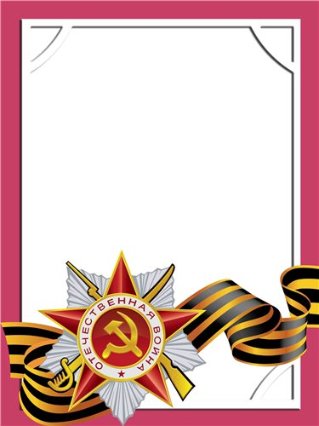
Шершнев
Василий
Константинович

Ветеран войны и труда.
Родился в 190914 г., п. Атиг, русский, б/п.
С Е Р Ж А Н Т
Участвовал в боях в составе 336 артиллерийского полка. Фронта Западный, Калининский, Ленинградский и 194 артиллерийская бригада 1-ый Украинский фронт.
Награжден медалями: «За боевые Заслуги» - 2медали, «За оборону Ленинграда», «За освобождение Праги», «За Победу над Германией» и другие четыре медали.

